РОССИЙСКИЙ УНИВЕРСИТЕТ ДРУЖБЫ НАРОДОВ
Факультет физико-математических и естественных наук
Кафедра прикладной информатики и теории вероятностей

ОТЧЕТ
по лабораторной работе № 2
дисциплина: Архитектура компьютера

Студент: Маслова Анастасия Сергеевна

Группа: НКНбд-01-21

МОСКВА
2021 г.
Цель работы: изучение возможностей текстового редактора mcedit и процесса компиляции и сборки программ, написанных на ассемблере NASM.

Ход работы:
1. «Создайте в каталоге Architecture_PC (созданном при выполнении Лабораторной работы №1) новый подкаталог с именем lab02 и файл lab2.asm: cd mkdir Architecture_PC/lab02 touch Architecture_PC/lab02/lab2.asm».
В каталоге Architecture_PC я создала подкаталог lab02 и файл lab2.asm (рис. 1).

2. «С помощью редактора mcedit введите в файл lab2.asm текст программы hello.asm из примера, пользуясь правилами оформления ассемблерных программ.»
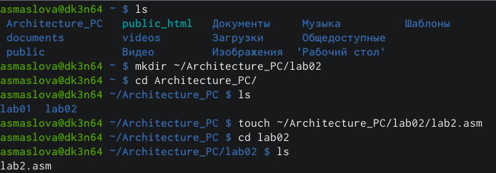рис. 1. Создание подкаталога lab02 и файла lab2.asm
С помощью команды mcedit открыла текстовый редактор (рис 2.1 и рис. 2.2).
рис. 2.1. Ввод команды для открытия текстового редактора.
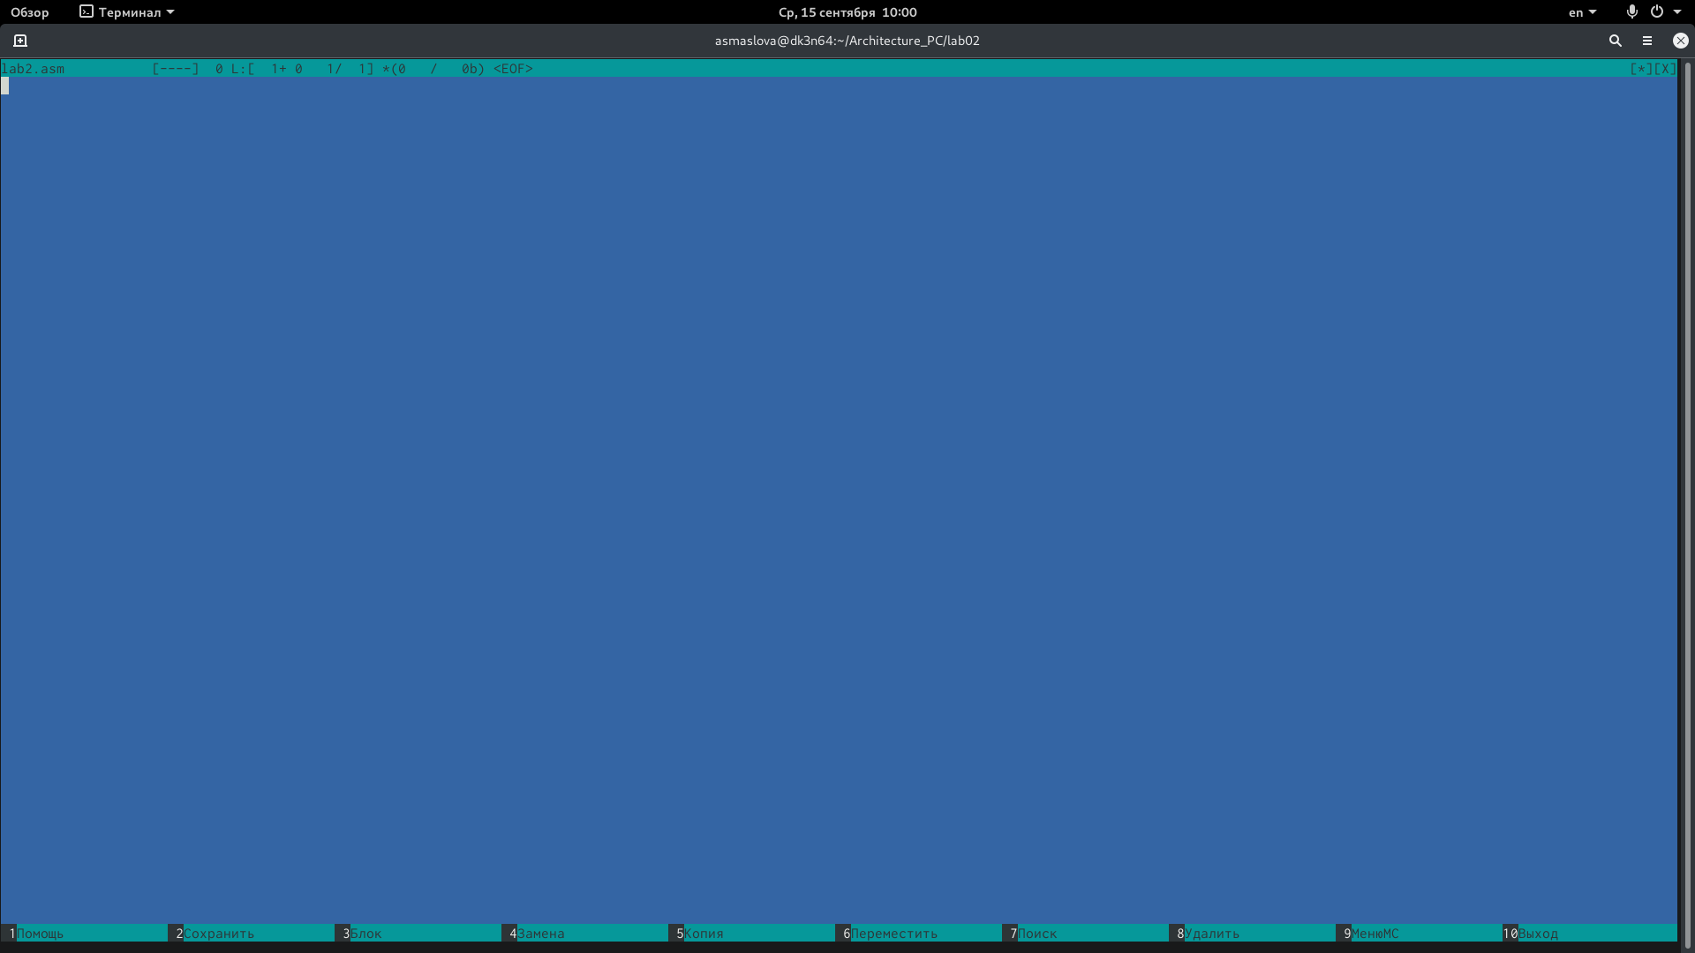
рис. 2.2. Открытый текстовый редактор.

В открывшийся файл ввела текст программы hello.asm по образцу (рис. 3). 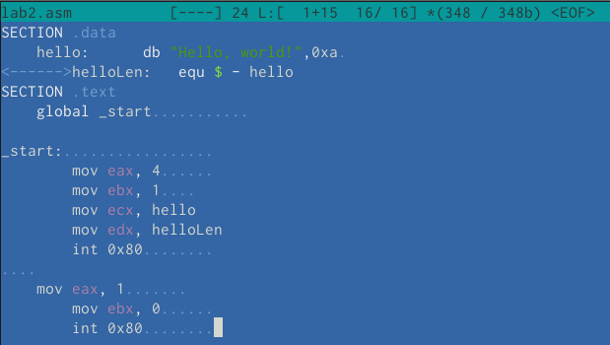
рис. 3. Программа в текстовом редакторе.
3. «Оттранслируйте полученный текст программы в объектный файл. Выполните компоновку объектного файла и запустите получившийся исполняемый файл».
Оттранслировала полученный текст программы в объектный файл (рис. 4). 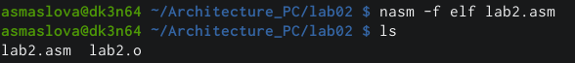
рис. 4. Транслирование текста программы в объектный файл

Далее я выполнила компоновку объектного файла (рис. 5).

При открытии получившегося исполняемого файла я получила необходимый результат: программа написала “Hello, world!” (рис. 6).
рис. 5. Компановка объектного файла.
рис. 6. Результат
4. «Измените в тексте программы выводимую на экран строку с Hello world! на свою фамилию. Повторите пункт 3.»
Для изменения строки “Hello, world!” на собственную фамилию мне было необходимо выполнить все те же действия, что были описаны в пункте 3 (рис. 7, 8, 9).
рис. 7. Команда для вызова текстового редактора.

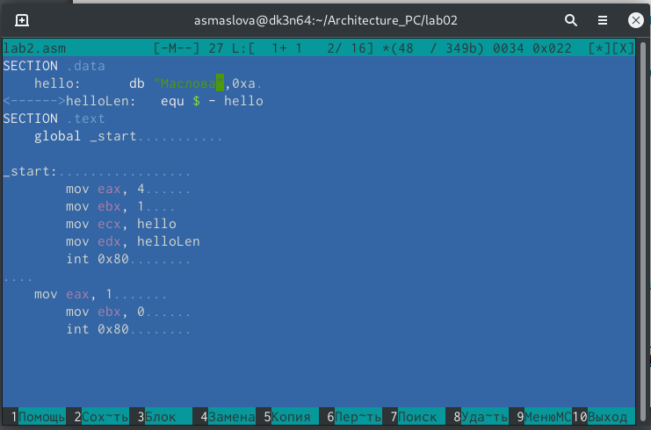рис. 8. Редактирование исходного файла с программой.
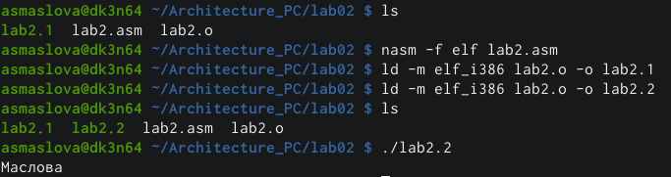рис. 9. Получение необходимого результата.

Вывод: в процессе работы я освоила навык создания простейших программ на ассемблере NASM, а также вспомнила материал, изученный в Лабораторной работе №1.

